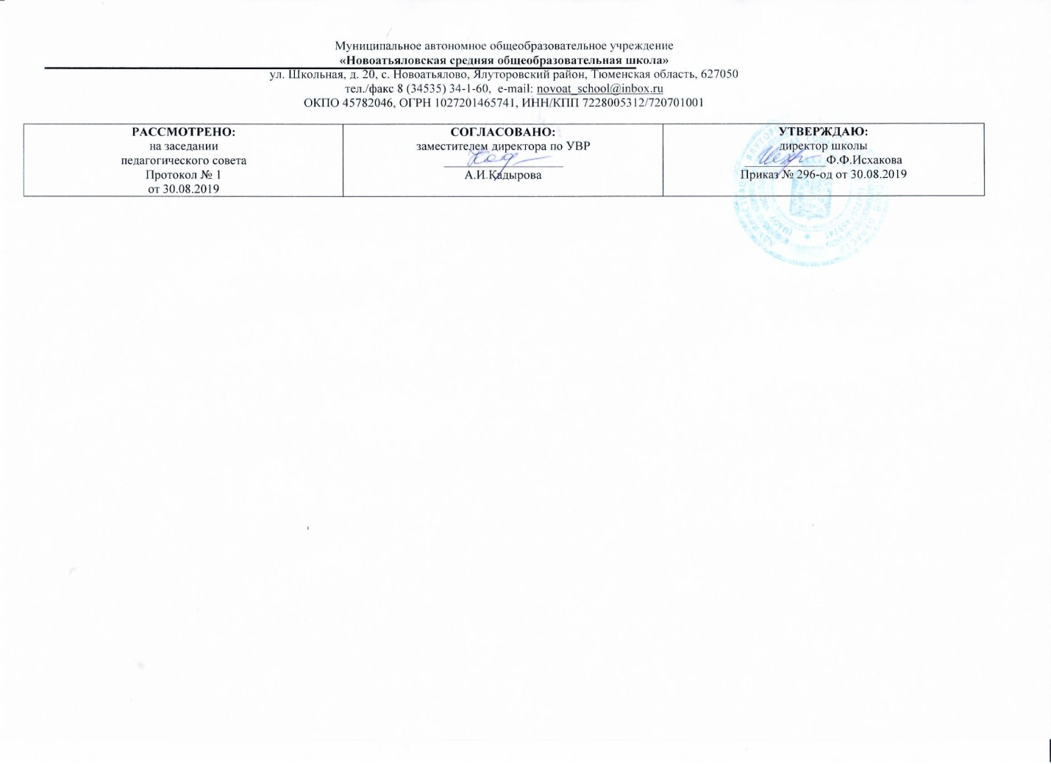

**Рабочая программа**

**по учебному предмету**

**алгебра**

**7 класс**а

**(основное общее образование)**

Составитель: Климчинская И.В,

учитель математики 1 категории.

2019

**Планируемые результаты освоения учебного предмета**:

*личностные:*

* умение ясно, точно, грамотно излагать свои мысли в устной и письменной речи, понимать смысл поставленной задачи, выстраивать аргументацию, приводить примеры и контрпримеры;
* критичность мышления, умение распознавать логически некорректные высказывания, отличать гипотезу от факта;
* представление о математической науке как сфере человеческой деятельности, об этапах ее развития, о ее значимости для развития цивилизации;
* креативность мышления, инициатива, находчивость, активность при решении математических задач;
* умение контролировать процесс и результат учебной математической деятельности;
* способность к эмоциональному восприятию математических объектов, задач, решений, рассуждений;

*метапредметные:*

* первоначальные представления об идеях и о методах математики как универсальном языке науки и техники, средстве моделирования явлений и процессов;
* умение видеть математическую задачу в контексте проблемной ситуации в других дисциплинах, в окружающей жизни;
* умение находить в различных источниках информацию, необходимую для решения математических проблем, представлять ее в понятной форме, принимать решение в условиях неполной и избыточной, точной и вероятностной информации;
* умение понимать и использовать математические средства наглядности (графики, диаграммы, таблицы, схемы и др.) для иллюстрации, интерпретации, аргументации;
* умение выдвигать гипотезы при решении учебных задач, понимать необходимость их проверки;
* умение применять индуктивные и дедуктивные способы рассуждений, видеть различные стратегии решения задачи;
* понимать сущности алгоритмических предписаний и умение действовать в соответствии с предложенным алгоритмом;
* умение самостоятельно ставить цели, выбирать и создавать алгоритмы для решения учебных математических проблем;
* умение планировать и осуществлять деятельность, направленную на решение задач исследовательского характера;

*предметные:*

* овладение базовым понятийным аппаратом по основным разделам содержания, представление об основных изучаемых понятиях (число, геометрическая фигура, уравнение, функция, вероятность) как важнейших математических моделях, позволяющих описывать и изучать реальные процессы и явления;
* умение работать с математическим текстом (анализировать, извлекать необходимую информацию), грамотно применять математическую терминологию и символику, использовать различные языки математики;
* умение проводить классификации, логические обоснования, доказательства математических утверждений;
* умение распознавать виды математических утверждений (аксиомы, теоремы и др.), прямые и обратные теоремы;
* развитие представлений о числе и числовых системах от натуральных до действительных чисел, овладение навыками устных, письменных, инструментальных вычислений;
* овладение символическим языком алгебры, приемами выполнения тождественных преобразований рациональных выражений, решения уравнений, систем уравнений, неравенств и систем неравенств, умение использовать идею координат на плоскости для интерпретации уравнений, неравенств, систем, умение применять алгебраические преобразования, аппарат уравнений и неравенств для решения задач из различных разделов курса;
* овладение системой функциональных понятий, функциональным языком и символикой, умение на основе функционально-графических представлений описывать и анализировать реальные зависимости;
* овладение основными способами представления и анализа статистических данных; наличие представлений о статистических закономерностях в реальном мире и о различных способах их изучения, о вероятностных моделях;
* овладение геометрическим языком, умение использовать его для описания предметов окружающего мира, развитие пространственных представлений и изобразительных умений, приобретение навыков геометрических построений;
* усвоение систематических знаний о плоских фигурах и их свойствах, а также на наглядном уровне – о простейших пространственных телах, умение применять систематические знания о них для решения геометрических и практических задач;
* умения измерять длины отрезков, величины углов, использовать формулы для нахождения периметров, площадей и объемов геометрических фигур;

умения применять изученные понятия, результаты, методы для решения задач практического характера и задач из смежных дисциплин с использованием при необходимости справочных материалов, калькулятора, компьютера при решении текстовых задач.

**Содержание учебного предмета:**

**Выражения. Тождества. Уравнения.** Числовые вы­ражения с переменными. Простейшие преобразования выражений. Уравнение, корень уравнения. Линейное уравнение с одной переменной. Решение текстовых задач методом составления уравнений.

**Элементы логики, комбинаторики, статистики.** Простейшие статистические характеристики: среднее арифметическое, мода, медиана, размах.

**Функции.** Функция, область определения функции. Вычисление значений функции по формуле. График функции. Прямая пропорциональность и ее график. Линейная функция и ее график. Возрастание и убывание линейной функции. Взаимное расположение графиков линейных функций.

**Степень с натуральным показателем.** Степень с нату­ральным показателем и ее свойства. Функ­ции *у = х2, у =* х3 и их графики. Степень с нулевым показателем.

**Одночлены.** Понятие одночлена. Стандартный вид одночлена. Сложение и вычитание одночленов. Умножение одночленов. Возведение одночленов в натуральную степень. Деление одночлена на одночлен.

Понятие одночлена. Стандартный вид одночлена. Сложение и вычитание одночленов. Умножение одночленов.

**Многочлены.** Многочлен. Сложение, вычитание и умножение многочленов. Разложение многочленов на множители.

**Формулы сокращенного умножения.** Формулы *(а ± b)2= а2±2ab+ b2, (а ± b)3= а3 ±3a2b+3ab2± b3, (а* ± b) (а2 +*ab+*b2) = а3 *± b3.* Применение формул сокращенного умножения в преобразованиях выра­жений.

**Системы линейных уравнений.** Система уравнений. Решение системы двух линейных уравнений с двумя переменными и ее геометрическая интерпретация. Ре­шение текстовых задач методом составления систем уравнений.

**Обобщающее повторение.**

**Тематическое планирование**

|  |  |  |  |
| --- | --- | --- | --- |
| **№ урока** | **Тема раздела** | **Тема урока** | **Количество часов** |
| 1 | **Повторение (3 ч)** | Повторение | 1 |
| 2 | Повторение | 1 |
| 3 | Повторение | 1 |
| 4 | **Выражения. Тождества. Уравнения. (23 ч)** | Числовые выражения | 1 |
| 5 | Выражения с перемен­ными | 1 |
| 6 | Выражения с перемен­ными | 1 |
| 7 | Сравнение значений  выражений | 1 |
| 8 | **Вводная контрольная работа** | **1** |
| 9 | Сравнение значений  выражений | 1 |
| 10 | Свойства действий над числами | 1 |
| 11 | Свойства действий над числами | 1 |
| 12 | Тождества. Тождествен­ные преоб­разования выражений | 1 |
| 13 | Тождества. Тождествен­ные преоб­разования выражений | 1 |
| 14 | **Контрольная работа №1 по теме «Выражения и тождества»** | **1** |
| 15 | Анализ контрольной работы  Уравнение и его корни | 1 |
| 16 | Уравнение и его корни | 1 |
| 17 | Линейное уравнение с одной переменной | 1 |
| 18 | Линейное уравнение  с одной переменной | 1 |
| 19 | Решение задач с помощью уравнений | 1 |
| 20 | Решение за­дач с помощью уравне­ний | 1 |
| 21 | Решение ло­гических задач | 1 |
| 22 | Среднее арифметиче­ское, размах и мода | 1 |
| 23 | Среднее арифметиче­ское, размах и мода | 1 |
| 24 | Медиана как статистическая характеристика | 1 |
| 25 | Медиана как статистическая характеристика | 1 |
| 26 | **Контрольная работа №2 «Уравнение с одной переменной»** | **1** |
| 27 | **Функции (11 ч)** | Анализ контрольной  работы.  Что такое функция | 1 |
| 28 | Вычисление значений  функций по формуле | 1 |
| 29 | График функции |  |
| 30 | График функции | 1 |
| 31 | Прямая пропорциональность и ее график | 1 |
| 32 | Прямая пропорциональность и ее график | 1 |
| 33 | Прямая пропорциональность и ее  график | 1 |
| 34 | Линейная функция  и ее график | 1 |
| 35 | Линейная функция  и ее график | 1 |
| 36 | Взаимное расположение графиков линейных функций | 1 |
| 37 | **Контрольная работа №3**  **«Функции»** | **1** |
| 38 | **Степень с натуральным показателем**  **(12 ч)** | Анализ контрольной работы.  Определение степени с натуральным показателем | 1 |
| 39 | Определение степени с натуральным показателем | 1 |
| 40 | Умножение и деление степеней | 1 |
| 41 | Умножение и деление  степеней | 1 |
| 42 | Возведение в степень произведения и степени | 1 |
| 43 | Возведение в степень  произведения и степени | 1 |
| 44 | Одночлен и его стандартный вид | 1 |
| 45 | Умножение одночленов. Возведение одночлена  в натуральную степень | 1 |
| 46 | Умножение одночленов. Возведение одночлена в натуральную степень | 1 |
| 47 | Функция у = х2 и ее график | 1 |
| 48 | Функция у = х3 и ее график | 1 |
| 49 | **Контрольная работа №4 «Степень с натуральным показателем»** | **1** |
| 50 | **Многочлены**  **(16 ч)** | Анализ контрольной работы.  Многочлен и его стандартный вид. | 1 |
| 51 | Сложение и вычитание  многочленов. | 1 |
| 52 | Сложение и вычитание  многочленов. | 1 |
| 53 | Умножение одночлена  на многочлен | 1 |
| 54 | Умножение одночлена  на многочлен | 1 |
| 55 | Умножение одночлена  на многочлен | 1 |
| 56 | Вынесение общего множителя за скобки | 1 |
| 57 | Вынесение общего множителя за скобки | 1 |
| 58 | Решение уравнений | 1 |
| 59 | **Контрольная работа №5**  **«Сложение и вычитание многочленов».** | **1** |
| 60 | Анализ контрольной  работы.  Умножение многочлена  на многочлен | 1 |
| 61 | Умножение многочлена  на многочлен | 1 |
| 62 | Умножение многочлена  на многочлен | 1 |
| 63 | Разложение многочлена  на множители способом  группировки | 1 |
| 64 | Разложение многочлена  на множители способом  группировки | 1 |
| 65 | **Контрольная работа №6 по теме «Произведение многочленов»** | **1** |
| 66 | **Формулы сокращённого умножения (16 ч)** | Анализ контрольной работы. Возведение в  квадрат суммы и разности двух выра­жений | 1 |
| 67 | Возведение в квадрат  суммы и разности  двух выражений | 1 |
| 68 | Возведение в куб суммы и  разности двух выражений | 1 |
| 69 | Разложение на множители с помощью формул квадрата суммы и квадрата  разности | 1 |
| 70 | Разложение на множители с помощью формул квадрата суммы и квадрата  разности | 1 |
| 71 | Умножение разности двух выражений на их сумму | 1 |
| 72 | Умножение разности двух выражений на их сумму | 1 |
| 73 | Разложение разности  квадратов на множители | 1 |
| 74 | Разложение разности  квадратов на множители | 1 |
| 75 | **Контрольная работа №7**  **«Формулы сокращенного умножения»** | **1** |
| 76 | Анализ контрольной  работы.  Преобразование целого  Выражения в многочлен | 1 |
| 77 | Применение различных  способов для разложения на множители | 1 |
| 78 | Применение различных  способов для разложения на множители | 1 |
| 79 | Применение преобразований целых выражений | 1 |
| 80 | Применение преобразований целых выражений | 1 |
| 81 | **Контрольная работа №8 по теме «Преобразование целых выражений»** | **1** |
| 82 | **Системы линейных уравнений (16 ч)** | Анализ контрольной работы Линейное уравнение  с двумя переменными | 1 |
| 83 | Линейное уравнение  с двумя переменными | 1 |
| 84 | График линейного  уравнения с двумя переменными | 1 |
| 85 | График линейного уравнения с двумя переменными | 1 |
| 86 | Системы линейных  Уравнений с двумя переменными | 1 |
| 87 |  | Системы линейных уравнений с двумя переменными | 1 |
| 88 | Способ подстановки | 1 |
| 89 | Способ подстановки | 1 |
| 90 |  | Способ сложения | 1 |
| 91 | Способ сложения | 1 |
| 92 | Способ сложения | 1 |
| 93 | Решение задач с помощью систем уравнений | 1 |
| 94 | Решение задач с помощью систем уравнений | 1 |
| 95 | Решение задач с помощью систем уравнений | 1 |
| 96 | Решение задач повышенного уровня сложности | 1 |
| 97 | **Контрольная работа №9 по теме «Системы линейных уравнений »** | **1** |
| 98 | **Повторение (5 ч)** | Уравнения | 1 |
| 99 | Одночлены и многочлены | 1 |
| 100 | Функции | 1 |
| 101 | **Итоговая контрольная работа** | **1** |
| 102 | Анализ итоговой контрольной работы | 1 |